[上海市第一人民医院泌尿外科论文陷入争议！与2007年他人发表的PNAS论文图片部分重叠](https://mp.weixin.qq.com/s?__biz=MzkxMDYyNzI5NQ==&mid=2247500314&idx=1&sn=04c04870facab08e09010c418edd8b8d&chksm=c06993756035457c52d07fc66b1e65bec272efcd957d5275a04076d34fc6a416e5c9777f170c&scene=126&sessionid=1743699341)

五棵松[学者探讨](javascript:void(0);)2025-04-03 13:00:00北京

2017年，主要来自上海交通大学医学院附属上海第一人民医院泌尿外科的 Mingyue Tan , Dingguo Zhang , Encheng Zhang , Dongliang Xu , Zhihong Liu , Jianxin Qiu , Yu Fan （通讯作者，音译范昱）, Bing Shen （通讯作者，音译沈兵） 在 Molecular Carcinogenesis 期刊发表了一篇论文，题目为：SENP2 suppresses epithelial-mesenchymal transition of bladder cancer cells through deSUMOylation of TGF-βRI。

**2025年4月，Polyura jupiter 在 Pubpeer 论坛发表评论：**

这些图像与其他作者和其他研究机构早期的文章存在重复。

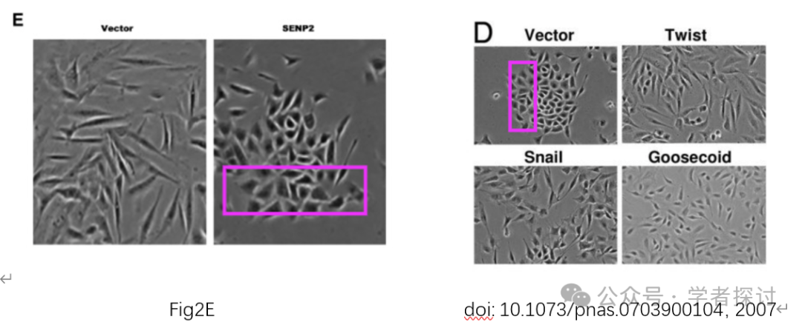

**消息来源：**

https://www.pubpeer.org/publications/E1D5F7CDA6126C2618B747DD43A5D6#

**郑重声明：**

我们的全网查重系统收录了 Pubmed 和 Pubpeer 中的 7000 万 +已发表图库，让您的待查图片可以和已发表论文的图片进行对比，防止图片误用，为您的论文发表保驾护航！基于AI人工智能大数据算法，提供论文图片的核查服务，方便学术期刊、高校、研院所等科研管理部门及时发现并纠正结果图片不当使用。

**如果您有任何建议或需要图片查重帮助，请随时通过客服QQ号3639926437与我们联系。**

[#上海市第一人民医院](https://mp.weixin.qq.com/mp/appmsgalbum?__biz=MzkxMDYyNzI5NQ==&action=getalbum&album_id=3328433937416912901#wechat_redirect)